Ensino Médio, Ensino Fundamental II

Cinema e Educação:

Xingu

Disciplinas/Áreas do Conhecimento:
Cinema, História, Geografia, Sociologia

Competência(s) / Objetivo(s) de Aprendizagem
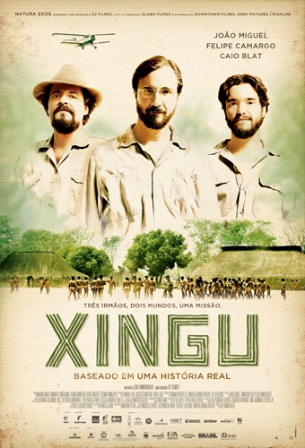
- Estudar o processo de construção identitária e geográfica do Brasil contemporâneo a partir da Marcha para o Oeste;
- Refletir sobre aspectos biológicos e sociais do encontro de culturas;
- Reconhecer os territórios indígenas no Brasil e a relevância do tema na atualidade;
- Estudar o conceito de “epidemia” e sua relação com aspectos sociais;
- Conhecer a história e a importância dos Irmãos Villas-Bôas;

Conteúdo:
Movimentos Indígenas, história indígena, territórios e luta pela terra;
Palavras Chave:
História do Brasil;índios; Irmãos Villas-Bôas; Epidemia; Estado Novo;

Para Organizar o seu Trabalho e Saber Mais

- Leia um artigo sobre o filme Xingu em: http://escoladosruralis.blogspot.com.ar/2014/01/analise-do-filme-xingu-de-cao-hamburguer.html
- Saiba mais sobre a Marcha para o Oeste: http://www.snh2011.anpuh.org/resources/anais/14/1300890981_ARQUIVO_MarchaparaoOeste.pdf
- Um filme realizado em 16mm, em 1953, sobre o primeiro contato com os índios do Xingu, pode ser visto no link: https://www.youtube.com/watch?v=5R3u4Oo1jyc
- Veja um vídeo-reportagem sobre o Parque Indígena do Xingu: http://tvbrasil.ebc.com.br/expedicoes/episodio/parque-nacional-do-xingu
- Saiba mais sobre a história dos Irmãos Villas-Bôas: https://pt.wikipedia.org/wiki/Irm%C3%A3os_Villas-B%C3%B4as
- Leia sobre a “História demográfica dos povos indígenas da América”: https://pt.wikipedia.org/wiki/Hist%C3%B3ria_demogr%C3%A1fica_dos_povos_ind%C3%ADgenas_das_Am%C3%A9ricas
- Veja um vídeo sobre as diferenças entre Endemia, Epidemia e Pandemia: https://www.youtube.com/watch?v=_yKoMovp5Gc
8. Mapa da densidade demográfica do Brasil: http://www.infoescola.com/mapas/mapa-da-densidade-demografica-do-brasil/
9. Mapa do trajeto da Marcha para o Oeste: http://www.mfd.mus.br/en/marcha-para-oeste/
10. Mapa das reservas indígenas no Brasil: https://es.wikipedia.org/wiki/Pueblos_ind%C3%ADgenas_de_Brasil#/media/File:Indigenous_brazil.jpg
Sinopse: Xingu conta a história dos Irmãos Villas-Bôas e sua luta pelos direitos indígenas no Brasil, que culminou com a criação do Parque Indígena do Xingu, em 1961. No contexto da Marcha para o Oeste, promovida pelo Estado Novo, os três irmãos, brancos e da classe média, resolvem se aventurar no projeto, e terminam se transformando profundamente, abraçando a causa e a cultura indígena.
Ficha técnica: Título: Xingu Duração: 102 min. Direção: Cao Hamburger Roteiro: Cao Hamburger e Elena Soarez Elenco: João Miguel (Claudio Villas Boas); Felipe Camargo (Orlando Villas Boas); Caio Blat (Leonardo Villas Boas), Maiarim Kaiabi (Prepori), Awakari Tumã Kaiabi (Pionim) Classificação: 12 anos Ano/Pais de Produção: 2012/ Brasil Edição: Gustavo Giani Música: Samuel Ferrari

Proposta de Trabalho

1ª Etapa: Reflexão do professor antes da exibição

O filme Xingu, tem muitas qualidades como produção cinematográfica e traz temas relevantes para processo educativo, porém também apresenta fragilidades, o que não invalida a sua utilização na escola. É importante desenvolver a leitura crítica que vá para além de elogiar/ julgar uma obra o que envolve identificar fragilidades e potências do produto cultural. Reconhecemos a pouca profundidade dos personagens indígenas resultado da opção do diretor em focar nos três protagonistas, os irmãos Villas-Bôas. Temos a sensação de que o filme mostra brancos “salvando” índios, o que não dá a dimensão de seu trabalho que foi de uma aproximação cultural muito maior, de um mergulho destes na cultura indígena. Assim, pensamos que o filme perde a chance de mostrar um caminho compartilhado entre “brancos” e “índios” em direção a uma sociedade mais tolerante. Falta, por exemplo, traduções das falas dos índios para o português, elas são descobertas pela tradução implícita feita pelos outros personagens. Nossa sugestão é compartilhar esta crítica com os alunos após a exibição.

Consulte os links sugeridos na área “Para saber mais e organizar o seu trabalho” antes de iniciar as atividades que se seguem.

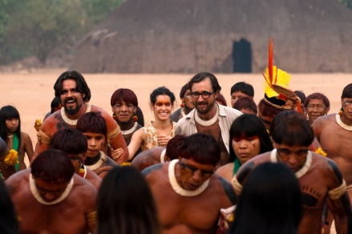
2ª Etapa: Exibição do Filme

Antes da exibição do filme, é interessante que o professor situe os alunos no tempo histórico, contando resumidamente o que foi a Marcha para o Oeste no contexto do Estado Novo, e adiantando um pouco quem foram os Irmãos Villas-Bôas (para saber mais, itens 2 e 5).

3ª Etapa Debate após o filme:
Após o filme, será o momento de começar aprofundar a leitura do filme. Retome com os alunos o trajeto dos Irmãos Villas Bôas: quem foram eles? Como entraram para a Expedição Roncador-Xingu, e que mudanças pessoais tiveram durante esse período? Que tipo de mediação eles realizavam entre o governo e os indígenas? Quais eram os interesses do governo e como entravam em conflito com a situação da população indígena?
Também é importante levantar questões sobre a obra cinematográfica: como ela representa os fatos reais? Quais enfoca e quais não foram abordados? Que lugar é atribuído para as relações pessoais dos personagens?

Finalmente vale retomar a crítica citada no início: quais personagens têm mais importância? Como percebem a palavra dada aos irmãos Villas-Boâs e aos índios? Por que não há tradução do que falam? O ideal é que os próprios alunos se coloquem, exercitando a crítica, ponderando e trocando ideias sobre os pontos fortes e frágeis da obra.
4ª Etapa: Atividades
História e Geografia: A construção do território brasileiro
A leitura deste trecho pode ser o ponto de partida para que professores de História e Geografia introduzam a atividade:
“Eu tinha 26 anos e andava à procura de um lugar no mundo. Um dia eu li no jornal que o Governo estava organizando a ‘Marcha para o Oeste’, uma expedição para penetrar as terras desconhecidas do Brasil central. A finalidade era abrir picadas, campos de pouso, fazer reconhecimento e tomar posse. Dezenas e dezenas de peões se alistaram atrás de parcos salários.” (relato de Cláudio Villas-Bôas, no início do filme)
O texto se refere ao programa do Governo de Getúlio Vargas, durante o Estado Novo, denominado ‘Marcha para o Oeste’, que pretendia integrar o Brasil, penetrando em áreas ainda intocadas pelo branco. O plano implicava na construção de um Brasil moderno, integrado e único, reforçando a identidade de um país vasto, rico e produtivo.
Sugere-se que os professores de História e Geografia apresentem conjuntamente esse processo, somando à experiência do filme, mapas, textos e vídeos. Num primeiro momento será interessante mostrar um mapa atual da densidade demográfica no Brasil (para saber mais, item 8), mostrando a notável concentração no litoral e dispersão no interior. A partir desse mapa é possível remontar a história da colonização portuguesa e sua pouca penetração no interior do país, gerando grandes populações concentradas e deixando grandes áreas praticamente desconhecidas (para os brancos). Desta forma, os alunos poderão entender de que forma o projeto de Getúlio Vargas pretendia integrar o território brasileiro e os seus habitantes, e principalmente, tornando “produtivas” – do ponto de vista capitalista – as terras indígenas, algo que nenhum governo tinha conseguido fazer até então. Em seguida, poderão mostrar um mapa do trajeto da Marcha para o Oeste (para saber mais, item 9), adentrando o país a partir de Uberlândia, e criando diversos postos, como bem se mostra no filme. Se possível, sugerimos a leitura de algum trecho do livro Histórias e causos de Orlando Villas-Bôas, disponível em livro, para dar uma maior aproximação dos personagens reais. Também há diversos vídeos e documentários disponíveis na internet que podem servir para isso (alguns links em Para Saber Mais).
Depois de bem explicado o processo da Marcha para o Oeste (por que e como foi realizado), será o momento de mostrar um mapa das Reservas Indígenas no Brasil atual (para saber mais, item 10), dando especial atenção ao Parque Indígena do Xingu, idealizado pelos Irmãos Villas-Bôas em conjunto com as lideranças indígenas.
O Professor poderá, então, abordar algumas questões contemporâneas dos conflitos relacionados às terras indígenas e o agronegócio. Nestes conflitos, quais ideias de terra e território estão em jogo? Como o Estado intervém nesse conflito, e quais organismos são responsável por mediá-lo? Que conceito de “produtividade” possuem as comunidades indígenas e os latifundiários? Os professores pedirão aos alunos que pesquisem, em casa, notícias recentes sobre os territórios indígenas brasileiros, escolham alguma que mais lhes chame a atenção, e relacione-a com a História do Brasil abordada em aula, compartilhando a reflexão com os colegas.

Biologia e Sociologia: O encontro de culturas através do corpo
Apresente aos alunos o trecho que se inicia no minuto 28. Nele podemos observar uma epidemia de gripe, agravada pela escassez de medicamentos, que mata muitos indígenas, incluindo o cacique. Leonardo e Orlando dialogam: “Eles não tinham ideia do que era gripe.”, “E nem iam ter se não fosse pela gente”.

Convide os alunos a opinar sobre este encontro. A partir deste diálogo, sugira aos alunos uma pesquisa sobre elementos que o contato entre índios e brancos desencadeou nas diversas esferas:
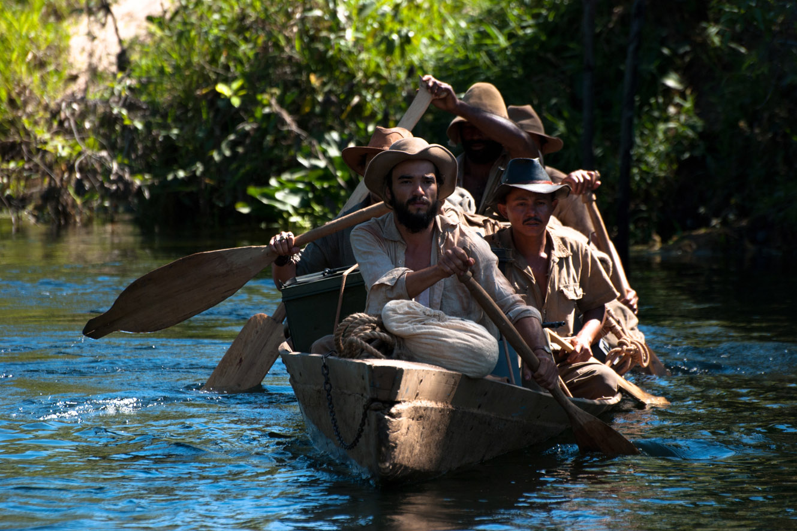
- diversidade genética
- doenças infecciosas
- hábitos alimentares
- cuidados corporais
- mudanças na organização social
- incorporação de elementos tecnológicos
- consumo de produtos como o álcool, etc.

Os links 6 e 7 de “para saber mais” podem ajudar na pesquisa.

Organize um momento para troca de informações. Para fechar a atividade proponha que cada aluno escolha um aspecto do filme para comentar, enfocando o eixo do “encontro de culturas”.

Profª Drª Cláudia Mogadouro

